Тема: «Развитие познавательных процессов»
Цель:
- формирование общеинтеллектуальных умений;
- развитие внимания, памяти;
- развитие пространственного восприятия и сенсомоторной координации;
- формирование учебной мотивации
Ход занятия:
- Разминка (игра «Найди отличия»)


- Игра на внимание «Кто спрятался в джунглях?»
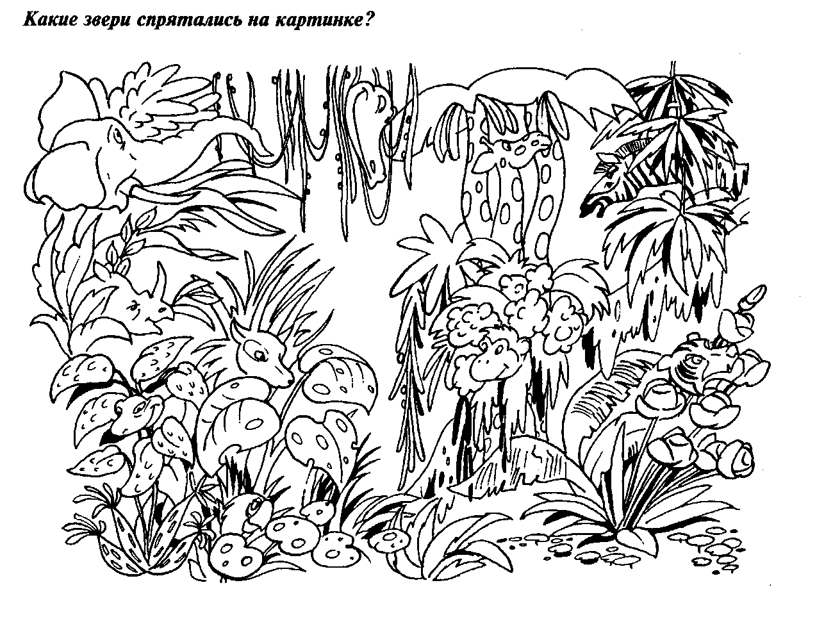
- Проведи аналогию
- Графический диктант «Дракоша»
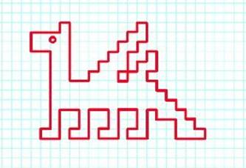
Физминутка «Зарядка»
Произносится текст стихотворения и одновременно выполняются сопровождающие движения.
Наклонилась сперва
Книзу наша голова (наклон вперед)
Вправо - влево мы с тобой
Покачаем головой, (наклоны в стороны)
Руки за голову, вместе
Начинаем бег на месте, (имитация бега)
Уберем и я, и вы
Руки из-за головы.

- Игра «Шифровальщик» (индивидуально для каждого ребенка)
- Тренируем логическое мышление
- Игра для развития памяти «Запомни и нарисуй по памяти»
(рисунок необходимо увеличить)
- Найти общее название
- Восстанови слова
- Игра «Найди лишнеее»

- Рефлексия
- Кому из вас было интересно на уроке?
- Кто узнал на уроке что-то новое?
- Какое задание вам понравилось больше всего?
- Какое задание вызвало затруднение?

